Μάθημα 7
Σημειώσεις
Το Ευρωπαϊκό Σύστημα Προστασίας Ανθρωπίνων Δικαιωμάτων

1. Εισαγωγή
Congress of Europe Μάϊος 1948
Συμβούλιο της Ευρώπης (ΣτΕ) 5 Μαΐου 1949
Αύγουστος του 1949 ξεκινάνε οι συζητήσεις για τα ανθρώπινα δικαιώματα (μένουν εκτός τα κομμουνιστικά κόμματα των κρατών της Δύσης και σε αντίθεση με τον ΟΗΕ δεν υπάρχει ψυχροπολεμικό κλίμα – όχι ευθέως)
Σεπτέμβρης του 1949 η Επιτροπή Υπουργών του ΣτΕ μελετάει το προσχέδιο τη Σύμβασης
Φεβρουάριος-Μάρτιος 1950 Cttee of Experts (δεν συμμετέχουν γυναίκες στην επιτροπή σε αντίθεση με τον ΟΗΕ)
Δεν υπάρχει συμφωνία και προκύπτουν δύο γραμμές
- Κείμενο κοντά σε αυτό της Οικ. Διακήρυξης ΗΕ
- Λεπτομερέστερο κείμενο μόνο για τα δικαιώματα που αργότερα συμπεριλήφθηκαν τελικά στο Πρώτο Πρόσθετο Πρωτόκολλο (εκλέγειν/εκλέγεσθαι, ιδιοκτησία, παιδεία)
Η αρχική πρόταση για δικαστήριο χωρίς πολιτική επίβλεψη απορρίπτεται και επιβάλλεται να υπάρχει και μια Επιτροπή
Το σχήμα είναι Επιτροπή (εξετάζει το παραδεκτό, πραγματολογική διερεύνηση, προώθηση συμβιβαστικής λύσης της διαφοράς, δικαιοδοσία έκδοσης γνώμης για τη διαφορά) + Δικαστήριο (δικαιοδοσία να εξετάζει υποθέσεις που παραπέμπει η Επιτροπή ή ένα κράτος μέλος του ΣτΕ)
Επικράτησε το σχέδιο για κείμενο κοντά στην Οικ. Διακήρυξη μείον τα κοινωνικά δικαιώματα
2. Πολιτικό πλαίσιο
Διάδραση πολιτικής, διπλωματίας, δικαίου
Φόβος για την άνοδο του κομμουνισμού (κυρίως στην Ιταλία)
Νομικά δεσμευτικό κείμενο σε αντίθεση με την Οικουμενική Διακήρυξη
Ποιοι διαπραγματεύτηκαν τη Σύμβαση (Pierre Henri Teitgen – Γάλλος χριστιανοδημοκράτης / Sir David Maxwell Fyfe / Άγγλός νομικός, εισαγγελέας στη Νυρεμβέργη)
Γρήγορα το πρόγραμμα της Ευρωπαϊκής ενοποίησης χωρίστηκε σε τρία μέρη
- Συμβούλιο της Ευρώπης (ανθρώπινα δικαιώματα)
- Ευρωπαϊκές Κοινότητες (άνθρακας και χάλυβας, ατομική ενέργεια)
- Οργανισμός για την Ασφάλεια και Συνεργασία στην Ευρώπη (περιφερειακή σύνοδος για την ασφάλεια)
Βρετανοί και Γάλλοι αντιμετώπιζαν το ΣτΕ και τη Σύμβαση απλώς ως τη μεταλαμπάδευση σε ολόκληρη την Ευρώπη των εθνικών τους προγραμμάτων προστασίας δικαιωμάτων
Ενώ το ΗΒ ήταν η πρώτη χώρα που κύρωσε τη Σύμβαση καθώς και το 1966 αποδέχθηκε το σύστημα των ατομικών προσφυγών η Γαλλία δεν κύρωσε μέχρι το 1974
Το σύστημα αργά αλλά σταθερά έφυγε από τα χέρια των διπλωματών και πέρασε στα χέρια των νομικών
Πρώτη προσφυγή Ελλάδα κατά Αγγλίας 1956 (για την Κύπρο) όπου το 1959 μετά τη Συμφωνία της Ζυρίχης θεωρήθηκε άνευ αντικειμένου παρά το γεγονός ότι υπήρξε αποστολή fact-finding
Lawless v. Ireland 1957 IRA – παράνομη κράτηση από το ΗΒ – η υπόθεση έφτασε στο Δικαστήριο που έκρινε ότι παρά την παραβίαση της Σύμβασης εφαρμόζεται το άρθρο 15 (emergency threatening the life of the nation)
Τα κράτη αντιλήφθηκαν ότι το Δικαστήριο είναι αρκούντως συντηρητικό και επομένως ακίνδυνο
Στην πορεία το Δικαστήριο αργά αλλά σταθερά άρχισε να ερμηνεύει τη Σύμβαση αρκετά ευρύτερα
Tyrer v UK 1978 – Convention as a living instrument
3. Δομή του ΣτΕ
Ι. Επιτροπή Υπουργών (εκτελεστικό όργανο)
ΙΙ. Κοινοβουλευτική Συνέλευση
ΙΙΙ. Επίτροπος
IV. Κονγκρέσο Τοπικών και Περιφερειακών Αρχών
V. Δικαστήριο
VI. Διάσκεψη των ΜΚΟ
Κείμενα: Ευρωπαϊκός Κοινωνικός Χάρτης, Ευρωπαϊκή Σύμβαση για την Απαγόρευση των Βασανιστηρίων, Σύμβαση Πλαίσιο για την Προστασία των Μειονοτήτων
Και, φυσικά,
4. Ευρωπαϊκή Σύμβαση για τα Δικαιώματα του Ανθρώπου

Περιεχόμενο:
- βασικά ανθρώπινα δικαιώματα (και μάλλον συντηρητικός κατάλογος)
- Επέκταση του περιεχομένου μέσω πρόσθετων πρωτοκόλλων
- Ειδικότερα : Ιδιοκτησία (1), εκπαίδευση (1), ελευθερία μετακίνησης (4), κατάργηση της θανατικής ποινής ακόμη και σε περίοδο πολέμου (6), απέλαση (7), δικαίωμα στην έφεση στην ποινική δίκη (7), μη διάκριση (12)
- Τι μένει εκτός; πχ 27 ICCPR (minorities enjoy the right to enjoy their culture, profess and practice their religion, and use their own language), the right to an adequate standard of living in the event of involuntary unemployment, right to social security
- Καλύπτονται όμως από τον Ευρωαϊκό Κοινωνικό Χάρτη
Διαδικασία:
- Αρχικά διακρατικές προσφυγές / δυσλειτουργικό, γιατί;
- Ατομική προσφυγή
Προσφυγή κατά κράτους ενώπιον της Επιτροπής (1)
Επιτροπή επιδιώκει συμβιβασμό και εκδίδει μη δεσμευτική γνώμη (2)
Το κράτος επιλέγει εάν θα αποδεχθεί τη δικαιοδοσία του ΕΔΔΑ
Εάν ναι τότε η Επιτροπή, το καθ’ου κράτος, ή το κράτος της εθνικότητας του προσφέυγοντος μπορούν να παραπέμψουν την υπόθεση
Εάν όχι τότε η Επ. Υπ. Αποφασίζει (3)
Η Επ. Υπ. ελέγχει την εφαρμογή (4)

1998 Πρωτόκολλο 11
Αλλάζει όλη η διαδικασία
Υποχρεωτική η δικαιοδοσία του ΕΔΔΑ – η Επιτροπή καταργείται – η Επ. Υπ. έχει ως ρόλο την επίβλεψη της εφαρμογής των αποφάσεων
Τεράστιος αριθμός εκκρεμών αποφάσεων

2004/2010 Πρωτόκολλο 14
(άρνηση Ρωσίας να κυρώσει καθυστέρησε την πλήρη εφαρμογή, εφαρμοζόταν από τα υπόλοιπα κράτη)

Εικόνα 1 Η Διαδικασία του ΕΔΔΑ
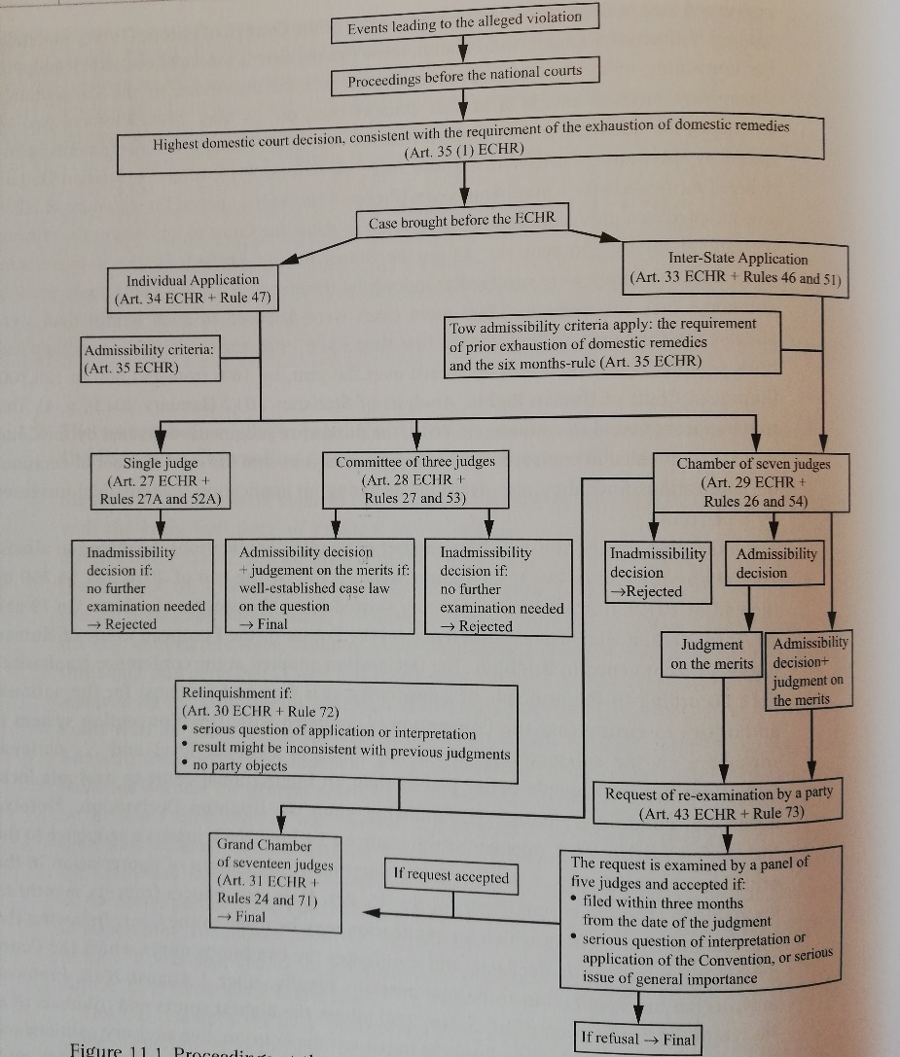

Εφαρμογή των αποφάσεων
Την ελέγχει η Επιτροπή Υπουργών
Συνεδριάζει 4 φορές ετησίως σε επίπεδο Μονίμων Αντιπροσώπων
Υιοθετεί αποφάσεις όπου περιγράφει τα βήματα που έχουν κάνει οι αρχές
Συνθέτει Υπομνήματα και Γενικά Ψηφίσματα
Από το 2011 και μετά διαρκής παρακολούθηση εκτέλεσης --- Το κράτος 6 μήνες μετά την οριστική απόφαση θα πρέπει να έχει ένα σχέδιο δράσης και μια έκθεση δράσης.
Προκύπτουν δύο διαδικασίες
- Standard
- Enhanced: σε αυτή τη διαδικασία κρίνεται αναγκαία η στενή συνεργασία της Γραμματείας και του Κράτους προκειμένου να επιτευχθεί ο στόχος της συμμόρφωσης σε προβληματικές περιπτώσεις

Ατομικά μέτρα συμμόρφωσης
- Αποζημίωση και επιπλέον μέτρα όπου αυτό είναι αναγκαίο (+ πρόσθετες ενέργειες)
- Hirsi Jamaa and others v. Italy Επαναπροώθηση (pushback) στη Λιβύη από τις Ιταλικές αρχές. Το ΕΔΔΑ διέταξε την Ιταλία να λάβει διαβεβαίωση από τις Λιβυκές αρχές για τη μεταχείριση των προσφευγόντων
- MSS v. Belgium and Greece Η απαγόρευση απέλασης και η εξέταση του αιτήματος ασύλου είχαν διαταχθεί και δεν εκτελέστηκαν, ο προσφεύγοντας βρέθηκε στο Βέλγιο όπου και έπρεπε να γίνει εξέταση
Δίκαιη ικανοποίηση
- Στραν κατά Ελλάδας Άρνηση μεταπολιτευτικών κυβερνήσεων να αποζημιώσουν τον προσφεύγοντα ο οποίος είχε σύμβαση με το δικτατορικό καθεστώς- η αποζημίωση κατεβλήθη υπό την απειλή αποβολής
Επανάληψη των εθνικών διαδικασιών
Έχει οδηγήσει σε τροποποίηση όλων των σχετικών κωδίκων δικονομίας
Γενικά μέτρα συμμόρφωσης
- Πιλοτικές αποφάσεις: όπου κρίνεται απαραίτητο επειδή υπάρχει πλήθος προσφυγών με το ίδιο αντικείμενο (πχ καθυστέρηση των δικαστικών διαδικασιών) το κράτος έει την υποχρέωση να ολοκληρώσει τη διαδικασία λήψης μέτρων σε ένα έτος

